ΣΗΜΕΙΩΜΑ ΓΙΑ ΤΗΝ ΑΓΟΡΑ ΤΡΟΦΙΜΩΝ – ΦΡΟΥΤΩΝ – ΛΑΧΑΝΙΚΩΝ ΤΗΣ ΣΛΟΒΕΝΙΑΣ

Η Σλοβενία καταλαμβάνει έκταση 20,273 τ.χ. ο δε πληθυσμός της ανέρχεται σε περίπου δυο (2) εκατομμύρια κατοίκους. Μεγάλο μέρος της έκτασης της χώρας καλύπτεται από δασικές εκτάσεις (65%) ενώ το 36% της συνολικής έκτασης είναι προστατευόμενη περιοχή (εντάσσεται στο πρόγραμμα «Natura 2000). Διαθέτει 28.000 χλμ. υδάτινους δρόμους (ποταμούς) και 1300 λίμνες, ενώ οι ακτογραμμές της χώρας στην Αδριατική Θάλασσα είναι σχετικά μικρές και εκτείνονται σε μήκος 46,6 χλμ.

Η χρησιμοποιούμενη γεωργική γή ανέρχεται σε 479.653 εκτ. (171.668 εκτ. καλλιεργήσιμη γη, 281.159 εκτ. λιβάδια και βοσκοτόπια, 10.115 εκτ. ελαιόδεντρα κλπ, 16.351 εκτ. αμπελώνες). Οι κυριότερες αγροτικές καλλιέργειες περιλαμβάνουν: καλαμπόκι (παραγωγή 277,4 χιλ. τόνους), σιτηρά (188,1), φρούτα & ελιές (98,3), σταφύλια (92,3), πατάτες (79,3), λαχανικά (70,8). Η Σλοβενία δεν είναι αυτάρκης σε προϊόντα της αγροτικής γης (ιδιαίτερα σε λαχανικά, φρούτα και σιτηρά). Κατά το έτος 2010 καταγράφεται αυτάρκεια σε λαχανικά 31% και σε σιτηρά 56%. Μεγαλύτερη αυτάρκεια παρουσιάζει η χώρα σε προϊόντα του ζωϊκού βασιλείου. Με τη βιολογική καλλιέργεια ασχολείται το 4% περίπου των γεωργικών εκμεταλλεύσεων (υπολογίζονται σε 2.000 περίπου αγροκτήματα), ενώ και από κρατικής πλευράς ενθαρύννονται οι καλλιέργειες σε αυτόν τον τομέα, αλλά και γενικότερα στην αύξηση της παραγωγής για την επίτευξη μεγαλύτερης αυτάρκειας. Όσον αφορά στον τομέα της Αλιείας η παραγωγή από ιχθυοκαλλιέργειες ανέρχεται σε 1.154,6 τόνους, ενώ τα αλιεύματα ανοικτής θαλάσσης φθάνουν τους 329,1 τόνους.

Η μέση καταναλωτική δαπάνη ανά σλοβενικό νοικοκυριό έφθασε (έτος 2012) τα 16.797 ευρώ, από τα οποία 2.751 ευρώ διατέθηκαν για αγορές τροφίμων και μη αλκοολούχων ποτών. Η κατανάλωση κατ΄ άτομο (στοιχεία 2010) ανερχόταν σε 121 χλγ. σιτηρών, 94 χλγ. κρέατος (από αυτά 42 χλγ. χοιρινό, 20 χλγ. βόειο), 70 χλγ. πατάτες, 90 χλγ. λαχανικά, 38 λίτρα κρασί.

Η συμμετοχή του γεωργικού τομέα στο ΑΕΠ της χώρας ανερχόταν το 2012 στο 2,6%. Ο τομέας των τροφίμων και μη αλκοολούχων ποτών κατέχει ποσοστό 28,2% επί του συνόλου του λιανικού εμπορίου της χώρας και 17,8% αντίστοιχα επί του χονδρεμπορίου. Το εμπόριο στον τομέα των τροφίμων – φρούτων και λαχανικών διεξάγεται κυρίως με τα κράτη – μέλη της Ε.Ε. και τις γειτονικές χώρες. Οι εξαγωγές στους τομείς αυτούς καταλαμβάνουν το 3,2% του συνόλου των εξαγωγών της χώρας, ενώ οι αντίστοιχες εισαγωγές το 6,8% (στοιχεία 2012).
Τα μεγαλύτερα κέντρα διανομής είναι στο Brnik (αεροδρόμιο Λιουμπλιάνας) και το Koper (Kapodistria – λιμένας της Αδριατικής). Άλλα κέντρα διανομής βρίσκονται στην πρωτεύουσα Λουμπλιάνα και τη 2η μεγαλύτερη πόλη της χώρας Μάριμπορ (αεροδρόμιο Μάριμπορ), καθώς και στις πόλεις Kranj, Trzin, Ilirska Bistrica, Slovenj Gradec και Logatec. Το λιμάνι του Koper είναι το μόνο εμπορευματικό λιμάνι της Σλοβενίας και βρίσκεται στο δυτικό τμήμα της χώρας στην Αδριατική Θάλασσα.Το αεροδρόμιο στο Brnik είναι το μεγαλύτερο εμπορικό αεροδρόμιο της χώρας (επιβατών και εμπορευμάτων) και βρίσκεται στο κέντρο της χώρας, περίπου 20 χιλιόμετρα βόρεια της πρωτεύουσας. Δεν υπάρχει απευθείας αεροπορική ή ακτοπλοϊκή σύνδεση της Σλοβενίας με τη χώρα μας.

Οι κυριότερες εισαγωγές τροφίμων – ποτών (01 - 22 διψήφιες κατηγορίες της συνδυασμένης ονοματολογίας) περιλαμβάνουν (έτος 2012): κρέατα (183,2 εκατ. ευρώ), νωπά φρούτα (138,7), γαλακτοκομικά (134,9 - κυρίως τυριά), διάφορα παρασκευάσματα διατροφής (133,2), παρασκευάσματα δημητριακών και ειδών ζαχαροπλαστικής (128,4), αναψυκτικά και αλκοολούχα ποτά (112,3), ζάχαρη και ζαχαρώδη (97,2),νωπά λαχανικά (95,1). Κυριότερες κατηγορίες εξαγωγών (έτος 2012): γαλακτοκομικά (132,8 εκατ. ευρώ – κυρίως γάλα και κρέμες), αναψυκτικά και ποτά (87,9 – κυρίως αναψυκτικά και μπύρα), διάφορα παρασκευάσματα διατροφής (83,4), παρασκευάσματα κρεάτων (67,9), κρέατα (61,0), ζώντα ζώα (45,8), ζάχαρη και ζαχαρώδη (39,6), δημητριακά (38,9 – κυρίως καλαμπόκι, σιτάρι), παρασκευάσματα δημητριακών και ειδών ζαχαροπλαστικής (37,9 – κυρίως βύνη και παρασκευάσματα από άλευρα), σπέρματα και καρπούς ελαιώδεις (37,5).

Πρωτογενή & Μεταποιημένα Τρόφιμα και Ποτά - κατά Μεγάλες Οικονομικές Κατηγορίες
ΕΙΣΑΓΩΓΕΣ – ΕΞΑΓΩΓΕΣ ΚΑΤΑ ΤΟ 2011 & 2012 Αξία σε χιλ. Ευρώ | 2011 |  | 2012 |  | 2013 Ιαν. – Σεπτ.
ΕΙΣΑΓΩΓΕΣ – ΕΞΑΓΩΓΕΣ ΚΑΤΑ ΤΟ 2011 & 2012 Αξία σε χιλ. Ευρώ | Εξαγωγές | Εισαγωγές | Εξαγωγές | Εισαγωγές | Εξαγωγές | Εισαγωγές
Τρόφιμα και Ποτά | 744.523 | 1.558.018 | 707.635 | 1.499.883 | 546.682 | 1.129.622
Πρωτογενή | 321.131 | 508.062 | 251.654 | 423.827 | 190.187 | 338.971
κυρίως για βιομηχανική χρήση | 143.490 | 184.144 | 92.932 | 100.847 | 62.713 | 71.596
κυρίως για κατανάλωση | 177.642 | 323.918 | 158.722 | 322.981 | 127.474 | 267.376
Μεταποιημένα | 423.392 | 1.049.957 | 455.981 | 1.076.056 | 356.495 | 790.651
κυρίως για βιομηχανική χρήση | 19.546 | 105.293 | 26.787 | 107.795 | 15.722 | 82.204
κυρίως για κατανάλωση | 403.846 | 944.664 | 429.195 | 968.261 | 340.773 | 708.446

(Πίνακας με τις συνολικές εξαγωγές – εισαγωγές της Σλοβενίας στους κωδ. από 01 έως 22 της Συνδυασμένης Ονοματολογίας παρατίθεται στο παράρτημα της παρούσας Έκθεσης)
Κατά το 2012, επί συνόλου εισαγωγών 1.622,3 εκατ. Ευρώ στους τομείς Τροφίμων και Ποτών (01 - 22 διψήφιες κατηγορίες της Συνδυασμένης Ονοματολογίας), ως κυριότερες προμηθεύτριες χώρες καταγράφονται οι: Αυστρία (307,6 εκατ. Ευρώ), Ιταλία (280,6), Γερμανία (240,8), Ουγγαρία (168,8), Κροατία (111,4), Ολλανδία (96,6). Από τη χώρα μας, το 2012, εισήχθησαν, αντίστοιχα, είδη διατροφής συνολικής αξίας 8,6 εκατ. Ευρώ.

Επί συνόλου 759,8 εκατ. Ευρώ οι εξαγωγές κατευθύνονται κυρίως προς: Ιταλία (217,9 εκατ. Ευρώ), Αυστρία (85,5), Κροατία (84,6), Βοσνία (58,5), Γερμανία (32,6), Σερβία (23,2), Ουγγαρία (21,9), Ρωσία (21,6). Στη χώρα μας, κατά το 2012, εξήχθησαν από τη Σλοβενία προϊόντα αξίας 5,5 εκατ. Ευρώ.

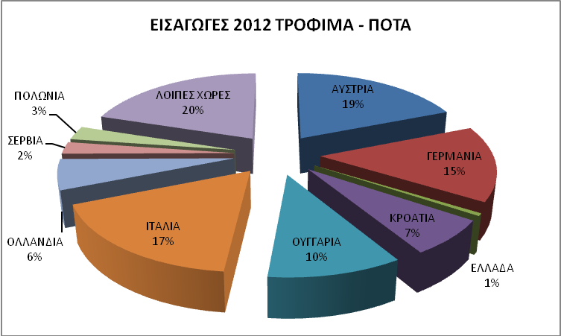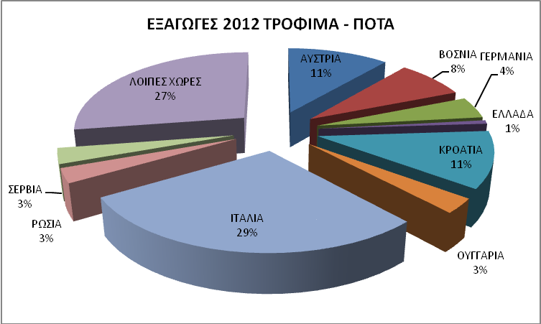

Στοιχεία Στατιστικής Υπηρεσίας Σλοβενίας

Ελληνικές Εξαγωγές σε Είδη Διατροφής

Από τη χώρα μας εξάγονται κυρίως Νωπά ψάρια (τσιπούρες, λαυράκια), Πορτοκάλια και άλλα Νωπά Φρούτα (νεκταρίνια, ροδάκινα, ακτινίδια, κεράσια, καρπούζια), Νωπά Λαχανικά (Σπαράγγια, πιπεριές, πατάτες), Ελιές, Κονσερβοποιημένα Ροδάκινα και Νεκταρίνια, Παρθένο Ελαιόλαδο, Φέτα, Μανούρι, Γιαούρτια και ποτά (ΜΕΤΑΧΑ, Ούζο). Προϊόντα από τη χώρα μας εντοπίζονται στα ράφια όλων σχεδόν των πολυκαταστημάτων (κυρίως εποχιακά νωπά φρούτα και λαχανικά, ελιές, ελαιόλαδο, φέτα, γιαούρτια, τσιπούρες - λαυράκια, αλλά και σνακς δημητριακών και κρουασάν). Προσφάτως ιδρυθείσα στη Λιουμπλιάνα επιχείρηση εισαγωγών / λιανεμπορίου τροφίμων, ελληνικής ιδιοκτησίας, εισάγει, σε περιορισμένες ποσότητες, ποικιλία παραδοσιακών ελληνικών τροφίμων και ποτών (κρασιά, μπύρα, τσίπουρο, ούζο). Σε ορισμένες αλυσίδες τροφίμων διατίθενται και ελληνικά τρόφιμα «ιδιωτικής ετικέτας» (όπως φέτα).

Το λιανικό εμπόριο διενεργείται κυρίως από αλυσίδες τροφίμων, οι οποίες ενίοτε πραγματοποιούν και απευθείας εισαγωγές. Ωστόσο, στο λιανεμπόριο δραστηριοποιείται και σημαντικός αριθμός μικρότερων καταστημάτων (είδη παντοπωλείου), στα οποία όμως, κατά κανόνα, δεν προωθούνται ελληνικά τρόφιμα. Στην αγορά δραστηριοποιείται και αριθμός πολυκαταστημάτων τροφίμων γειτονικών και άλλων ευρωπαϊκών χωρών, στα οποία διατίθενται και προϊόντα από τη χώρα μας είτε εισαγόμενα απευθείας είτε μέσω των μητρικών τους εταιρειών. Με την εισαγωγή και διακίνηση ελληνικών ειδών διατροφής δεν ασχολείται μεγάλος αριθμός επιχειρήσεων, η πλειοψηφία δε αυτών εμπορεύεται κυρίως ελαιόλαδο και ελιές. Η εγγύτητα της χώρας και οι μικρές αποστάσεις από τις αγορές της Κεντρικής Ευρώπης δημιουργεί επίσης πρόσφορο έδαφος για την διακίνηση προϊόντων και μέσω αυτών των καναλιών.

Συνήθως οι εγχώριοι εισαγωγείς / έμποροι τοποθετούν επί των συσκευασιών αυτοκόλητη ετικέτα, στη σλοβενική γλώσσα, στην οποία αναγράφονται τα υποχρεωτικά στοιχεία σήμανσης του προϊόντος και τα ιδιαίτερα χαρακτηριστικά του, ενώ, σε ορισμένες περιπτώσεις, ζητάται από τον έλληνα παραγωγό / εξαγωγέα η αναγραφή των εν λόγω στοιχείων (και) στην σλοβενική, στην πρωτότυπη ετικέτα. Γενικά, τα ελληνικά τρόφιμα δεν παρουσιάζουν προβλήματα στην εγχώρια αγορά και είναι γενικά γνωστά (ιδίως τα παραδοσιακά) στο ευρύ σλοβενικό κοινό, πλην όμως ορισμένα είδη Π.Ο.Π., όπως ελιές καλαμών και φέτα, υφίστανται ανταγωνισμό παρόμοιων προϊόντων άλλων χωρών, τα οποία, ενίοτε, σε διάφορα σημεία πώλησης, χαρακτηρίζονται ως «φέτα» (ορισμένα λευκά τυριά) και ως «Ελιές Καλαμών».

Η Σλοβενία είναι μέλος της Ευρ. Ένωσης και της Ευρωζώνης και δεν επιβάλλει δασμούς κατά την εισαγωγή (άφιξη) προϊόντων από τη χώρα μας. Ο επιβαλλόμενος επί των τροφίμων ΦΠΑ αυξήθηκε τελευταία κατά μια μονάδα (Ιούνιος 2013) και ανέρχεται στο 9,5%.

Οι ελληνικές εξαγωγικές επιχειρήσεις κατά την επικοινωνία τους με σλοβενικές εταιρείες θα ήταν χρήσιμο να επισυνάπτουν και καλαίσθητο έντυπο ή/και ηλεκτρονικό υλικό σχετικά με την εταιρεία και τα προϊόντα τους (περιγραφή της επιχείρησης και των εγκαταστάσεων, των ιδιαίτερων χαρακτηριστικών των προϊόντων τους, αν είναι από βιολογική καλλιέργεια, ευεργετικές επιπτώσεις για την υγεία, ιδιαίτερα των παραδοσιακών ελληνικών προϊόντων κλπ), ούτως ώστε να δημιουργείται εξαρχής θετική εντύπωση για την υποδοχή των προς εξαγωγή προϊόντων. Για την προώθηση των προϊόντων τους θα μπορούσαν, επίσης, να λάβουν μέρος ή να επισκεφτούν κάποια από τις Διεθνείς Εκθέσεις στον τομέα τροφίμων που διοργανώνονται στη Σλοβενία, με σκοπό την γνωριμία των προϊόντων τους ευρύτερα στο σλοβενικό κοινό, την επί τόπου διερεύνηση της αγοράς και την εξεύρεση ντόπιων αντιπροσώπων.

- «AGRA»: λαμβάνει χώρα από 23 - 28 Αυγούστου 2014, σχετική ιστοσελίδα: http://www.pomurski-sejem.si/index.php?option=com_content&view=category&layout=blog&id=22&Itemid=163&lang=en

- «GAST Expo»: Γαστρονομία, αναψυκτικά - ποτά - οίνος - είδη ζαχαροπλαστικής - αρτοποιϊας – catering, από 29 Ιανουαρίου - 1 Φεβρουαρίου 2014, σχετική ιστοσελίδα: http://www.gast.si/default.asp?mID=en&pID=predstavitev-sejma_en

Κατωτέρω παρατίθενται στοιχεία των μεριδίων αγοράς των περισσότερων εξαγόμενων ελληνικών τροφίμων και ακολούθως οι κυριότερες ανταγωνίστριες χώρες σε συγκεκριμένα είδη ελληνικού ενδιαφέροντος:

ΕΛΛΗΝΙΚΕΣ ΕΞΑΓΩΓΕΣ ΣΕ ΕΙΔΗ ΔΙΑΤΡΟΦΗΣ – ΜΕΡΙΔΙΑ ΑΓΟΡΑΣ

Κυριότερες Εισαγωγές στη Σλοβενία από την Ελλάδα κατά το 2012  Αξίες σε χιλ. Ευρώ |  | Μερίδιο Αγοράς Ελληνικών Εξαγωγών – Έτος 2012 |  | 2012
 |  |  |  | Εισαγωγές από Ελλάδα |  | Συνολικές Εισαγωγές
0302 Ψάρια νωπά ή διατηρημένα με απλή ψύξη, εκτός από φιλέτα και άλλη σάρκα ψαριών της κλάσης 0304 |  | 10.36% |  | 862 |  | 8317
03028410 Λαβράκια, νωπά ή διατηρημένα |  | 23.71% |  | 432 |  | 1822
03028530 Τσιπούρες νωπές ή διατηρημένες |  | 27.46% |  | 430 |  | 1566
0303 Ψάρια κατεψυγμένα, με εξαίρεση τα φιλέτα και άλλη σάρκα ψαριών της κλάσης 0304 |  | 2.21% |  | 90 |  | 4071
03038410 Λαβράκια κατεψυγμένα |  | 33.98% |  | 35 |  | 103
03038955 Τσιπούρες κατεψυγμένες |  | 46.95% |  | 54 |  | 115
0403 Βουτυρόγαλα, πηγμένο γάλα και πηγμένη κρέμα, γιαούρτι, κεφίρ και άλλα γάλατα και κρέμες που έχουν υποστεί ζύμωση ή έχουν καταστεί όξινα, έστω και συμπυκνωμένα ή με προσθήκη ζάχαρης ή άλλων γλυκαντικών, ή αρωματισμένα ή με προσθήκη φρούτων ή κακάου |  | 0.72% |  | 144 |  | 20106
04031011 Γιαούρτια - Μη αρωματισμένα, χωρίς προσθήκη φρούτων ή κακάου, ζάχαρης ή άλλων γλυκαντικών και περιεκτικότητας κατά βάρος σε λιπαρές ουσίες που δεν υπερβαίνει το 3 % |  | 0.09% |  | 2 |  | 2194
04039051 Άλλα - Χωρίς προσθήκη ζάχαρης ή άλλων γλυκαντικών και περιεκτικότητας κατά βάρος σε λιπαρές ουσίες που δεν υπερβαίνει το 3 % |  | 23.57% |  | 99 |  | 420
04039053 Άλλα - Χωρίς προσθήκη ζάχαρης ή άλλων γλυκαντικών και περιεκτικότητας κατά βάρος σε λιπαρές ουσίες που υπερβαίνει το 3 % αλλά δεν υπερβαίνει το 6 % |  | 1.85% |  | 7 |  | 378
04039059 Άλλα - Χωρίς προσθήκη ζάχαρης ή άλλων γλυκαντικών και περιεκτικότητας κατά βάρος σε λιπαρές ουσίες που υπερβαίνει το 6 % |  | 3.50% |  | 38 |  | 1087
04069032 Τυρί Φέτα |  | 15.78% |  | 277 |  | 1755
0409 Μέλι φυσικό |  | 4.90% |  | 112 |  | 2283
07019050 Νωπές ή διατηρημένες πατάτες (από 1 Ιαν. έως 30 Ιουν.) |  | 6.21% |  | 226 |  | 3637
0702 Τομάτες, Νωπές ή διατηρημένες |  | 0.60% |  | 83 |  | 13390
07092000 Σπαράγγια, Νωπά ή διατηρημένα |  | 11.90% |  | 54 |  | 455
07096010 Γλυκοπιπεριές Νωπές ή διατηρημένες |  | 3.84% |  | 393 |  | 10230
07119090 Μείγματα λαχανικών (προσωρινά διατηρημένα, σε άλμη κλπ, ακατάλληλα σ’αυτή την κατάσταση για διατροφή) |  | 20.85% |  | 44 |  | 211
08011100 Καρύδες Αποξηραμένες |  | 22.90% |  | 177 |  | 510
08021290 Αμύγδαλα χωρίς κέλυφος άλλα εκτός από πικρά |  | 0.75% |  | 11 |  | 1470
08022200 Φουντούκια - Χωρίς κέλυφος |  | 0.38% |  | 4 |  | 1045
08042090 Ξερά Σύκα |  | 5.16% |  | 42 |  | 814
0805 Εσπεριδοειδή, νωπά ή ξερά |  | 6.30% |  | 2020 |  | 32082
08051020 Νωπά πορτοκάλια, γλυκά |  | 22.40% |  | 1658 |  | 7399
08051080 Νωπά ή ξερά πορτοκάλια, άλλα εκτός από γλυκά |  | 13.86% |  | 313 |  | 2258
08052010 Νωπές ή ξερές κλημεντίνες (8μηνο 2013) |  | 0.43% |  | 16* |  | 3728*
08052090 Μανταρίνια, άλλα |  | 8.60% |  | 49 |  | 571
0806 Σταφύλια, νωπά ή ξερά |  | 0.83% |  | 84 |  | 10176
08062030 Σταφίδα από σουλτανίνα |  | 6.38% |  | 69 |  | 1081
08062090 Σταφίδα άλλη από σουλτανίνα |  | 1.68% |  | 8 |  | 475
08071100 Νωπά καρπούζια |  | 11.73% |  | 430 |  | 3664
08091000 Νωπά βερίκοκα |  | 3.18% |  | 67 |  | 2101
08092900 Νωπά κεράσια άλλα εκτός από ξυνά |  | 13.90% |  | 133 |  | 955
08093010 Νωπά νεκταρίνια |  | 12.87% |  | 704 |  | 5466
08093090 Νωπά ροδάκινα εκτός από νεκταρίνια |  | 14.48% |  | 615 |  | 4247
08101000 Νωπές φράουλες |  | 1.13% |  | 63 |  | 5548
08105000 Νωπά ακτινίδια |  | 8.07% |  | 219 |  | 2713
15091090 Ελαιόλαδο παρθένο |  | 2.62% |  | 113 |  | 4305
15121990 Ακατέργαστα λάδια ηλιοτροπίου ή κνήκου, όχι για βιομηχανική χρήση |  | 14.52% |  | 139 |  | 9588
16041418 Τόννοι και παλαμίδες, παλαμίδες ρίκια (Sarda spp.) σε φυτικά λάδια, παρασκευασμ. ή διατηρημ. |  | 3.50% |  | 95 |  | 2708
18069039 Σοκολάτα και είδη από σοκολάτα, μη παραγεμισμένα και εκτός από τεμάχια, πλακίδια ή ράβδους |  | 0.99% |  | 27 |  | 2712
19054090 Ψωμί φρυγανισμένο και παρόμοια ψημένα προϊόντα, εκτός από φρυγανιές |  | 2.39% |  | 25 |  | 1046
20019065 Ελιές, παρασκευασμένες ή διατηρημένες σε ξύδι ή άλμη |  | 40.14% |  | 171 |  | 426
2005 Άλλα λαχανικά παρασκευασμένα ή διατηρημένα αλλιώς παρά με ξίδι ή οξικό οξύ, όχι κατεψυγμένα, άλλα από τα προϊόντα της κλάσης 2006 |  | 2.68% |  | 474 |  | 17700
20057000 Ελιές, παρασκευασμένες ή διατηρημένες αλλά όχι σε ξύδι ή άλμη |  | 31.68% |  | 409 |  | 1291
20059980 Άλλα λαχαν. και μείγματα λαχαν., παρασκευ. ή διατηρ., όχι σε ξύδι ή άλμη ή κατεψυγμ. |  | 10.24% |  | 64 |  | 625
2007 Γλυκά κουταλιού, ζελέδες, μαρμελάδες, πολτοί και πάστες καρπών και φρούτων, που παίρνονται από βράσιμο, με ή χωρίς προσθήκη ζάχαρης ή άλλων γλυκαντικών |  | 1.18% |  | 48 |  | 4774
20079997 Άλλα, εκτός αυτών από εσπεριδοειδή, μη ομογενοποιημένα |  | 5.70% |  | 33 |  | 578
2008 Καρποί και φρούτα και άλλα βρώσιμα μέρη φυτών, αλλιώς παρασκευασμένα ή διατηρημένα, με ή χωρίς προσθήκη ζάχαρης ή άλλων γλυκαντικών ή αλκοόλης, που δεν κατονομάζονται ούτε περιλαμβάνονται αλλού. |  | 2.17% |  | 355 |  | 16344
2008 ΞΗΡΟΙ ΚΑΡΠΟΙ |  | 2.66% |  | 119 |  | 4466
20081196 Αράπικα φιστίκια, καβουρδισμένα σε συσκευασίες που δεν υπερβαίνουν το 1 χλγ |  | 1.31% |  | 23 |  | 1749
20081198 Αράπικα φιστίκια, μη καβουρδισμένα σε συσκευασίες που δεν υπερβαίνουν το 1 χλγ |  | 24.28% |  | 17 |  | 70
20081913 Αμύγδαλα και φιστίκια, καβουρδισμένα, σε συσκευασίες που υπερβαίνουν το 1 χλγ |  | 3.44% |  | 15 |  | 436
20081993 Αμύγδαλα και φιστίκια, καβουρδισμένα, σε συσκευασίες που δεν υπερβαίνουν το 1 χλγ |  | 2.92% |  | 25 |  | 857
20081995 Άλλα, καβουρδισμένα, σε συσκευασίες που δεν υπερβαίνουν το 1 χλγ |  | 10.20% |  | 23 |  | 225
20081999 Άλλοι ξηροί καρποί και μείγματα, παρασκευασμένοι ή διατηρημένοι (όχι σε ξύδι ή ζάχαρη, μαρμελάδες κλπ) σε συσκευασίες που δεν υπερβαίνουν το 1 χλγ. |  | 3.10% |  | 14 |  | 451
200850 Βερίκοκα παρασκευασμένα ή διατηρημένα |  | 8.08% |  | 30 |  | 371
20085061 Βερίκοκα παρασκευασμένα ή διατηρημένα, χωρίς αλκοόλη, με ζάχαρη, σε συσκευασίες που υπερβαίνουν το 1 χλγ και περιεκτικότητας σε ζάχαρα που υπερβαίνει το 13 % κατά βάρος |  | 6.83% |  | 11 |  | 161
20085071 Βερίκοκα παρασκευασμένα ή διατηρημένα, χωρίς αλκοόλη, με ζάχαρη, σε συσκευασίες που δεν υπερβαίνουν το 1 χλγ και περιεκτικότητας σε ζάχαρα που υπερβαίνει το 15 % κατά βάρος |  | 33.93% |  | 19 |  | 56
200870 Ροδάκινα και νεκταρίνια παρασκευασμένα ή διατηρημένα |  | 28.50% |  | 191 |  | 670
20087061 Ροδάκινα και νεκταρίνια παρασκευασμένα ή διατηρημένα, χωρίς αλκοόλη, με ζάχαρη, περιεκτικότητας σε ζάχαρα που υπερβαίνει το 13 % κατά βάρος, σε συσκευασίες που υπερβαίνουν το 1 χλγ. |  | 3.16% |  | 7 |  | 221
20087079 Ροδάκινα και νεκταρίνια παρασκευασμένα ή διατηρημένα, χωρίς αλκοόλη, με ζάχαρη,περιεκτικότητας σε ζάχαρα που υπερβαίνει το 9 % αλλά όχι το 15% κατά βάρος, σε συσκευασίες που δεν υπερβαίνουν το 1 χλγ. | 46.08% |  | 159 |  | 345
20087092 Ροδάκινα και νεκταρίνια παρασκευασμένα ή διατηρημένα, χωρίς αλκοόλη ή ζάχαρη, σε συσκευασίες που υπερβαίνουν τα 5 χλγ. | 24.03% |  | 25 |  | 104
200897 Μείγματα φρούτων, παρασκευασμένα ή διατηρημένα | 1.63% |  | 11 |  | 676
20089759 Μείγματα φρούτων, παρασκευασμένα ή διατηρημένα, χωρίς αλκοόλη, με ζάχαρη, σε συσκευασίες που υπερβαίνουν το 1 χλγ. | 2.80% |  | 8 |  | 285
20089798 Μείγματα φρούτων, παρασκευασμένα ή διατηρημένα, χωρίς αλκοόλη ή ζάχαρη, , σε συσκευασίες που δεν υπερβαίνουν τα 4,5 χλγ. | 0.77% |  | 3 |  | 391
20091998 Χυμοί πορτοκαλιού, μη κατεψυγμένοι που δεν έχουν υποστεί ζύμωση | 5.00% |  | 134 |  | 2681
*(2013 8μηνο)

ΕΛΛΗΝΙΚΕΣ ΕΞΑΓΩΓΕΣ ΣΕ ΕΙΔΗ ΔΙΑΤΡΟΦΗΣ - ΑΝΤΑΓΩΝΙΣΤΡΙΕΣ ΧΩΡΕΣ

ΙΧΘΥΗΡΑ: Νωπά & Διατηρημένα Ψάρια (τσιπούρες, λαυράκια)

ΕΙΣΑΓΩΓΕΣ ΣΛΟΒΕΝΙΑΣ - Αξία σε χιλ. ευρώ | 2012 | 2013 Α΄ Εξαμ.
03028410 Λαβράκια, νωπά ή διατηρημένα με απλή ψύξη
ΣΥΝΟΛΟ ΟΛΕΣ ΟΙ ΧΩΡΕΣ | 1821 | 841
ΕΛΛΑΔΑ | 432 | 146
ΚΡΟΑΤΙΑ | 432 | 328
Ιταλία | 943 | 366
03028530 Τσιπούρες νωπές ή διατηρημένες με απλή ψύξη
ΣΥΝΟΛΟ ΟΛΕΣ ΟΙ ΧΩΡΕΣ | 1565 | 916
ΕΛΛΑΔΑ | 430 | 236
ΚΡΟΑΤΙΑ | 481 | 434
ΙΤΑΛΙΑ | 644 | 246

Εισαγωγές 2012

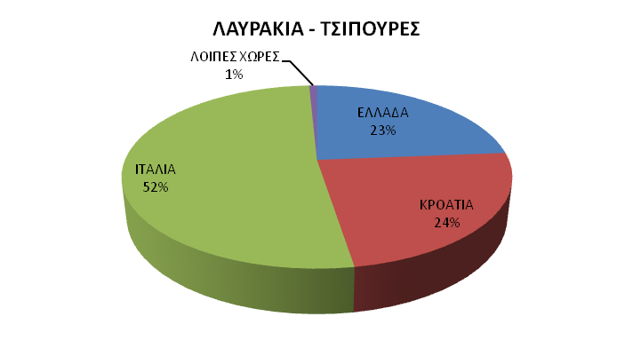

ΝΩΠΑ ΛΑΧΑΝΙΚΑ: (Σπαράγγια, Γλυκοπιπεριές, Πατάτες)

Εισαγωγές Νωπών Λαχανικών 2012
ΝΩΠΑ ΛΑΧΑΝΙΚΑ
ΕΙΣΑΓΩΓΕΣ Α΄ ΕΞΑΜΗΝΟ 2013
Αξία σε χιλ. ευρώ | ΣΥΝΟΛΟ | ΑΥΣΤΡΙΑ | ΓΕΡΜΑΝΙΑ | ΙΣΠΑΝΙΑ | ΕΛΛΑΔΑ | ΟΥΓΓΑΡΙΑ | ΙΣΡΑΗΛ | ΙΤΑΛΙΑ | ΠΓΔΜ | ΟΛΛΑΝΔΙΑ
07019050 Πατάτες (από 1 Ιαν. έως 30 Ιουν.) | 4.042 | 255 | 452 | 353 | 419 | - | 956 | 1.154 | - | 201
07092000 Σπαράγγια | 560 | 144 | 3 | 1 | 23 | - | - | 330 | 11 | 42
07096010 Γλυκοπιπεριές | 6.492 | 1.214 | 4 | 1.649 | 223 | 175 | 1.029 | 1.425 | 4 | 204
ΕΙΣΑΓΩΓΕΣ 2012
07019050 Πατάτες (από 1 Ιαν. έως 30 Ιουν.) | 3636 | 58 | 257 | 104 | 226 | - | 2231 | 519 | - | 55
07092000 Σπαράγγια | 455 | 100 | 1 | 0 | 54 | - | - | 218 | - | 78
07096010 Γλυκοπιπεριές | 10213 | 1625 | 28 | 1288 | 393 | 1136 | 430 | 2508 | 697 | 863
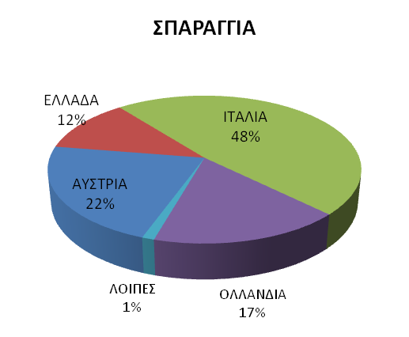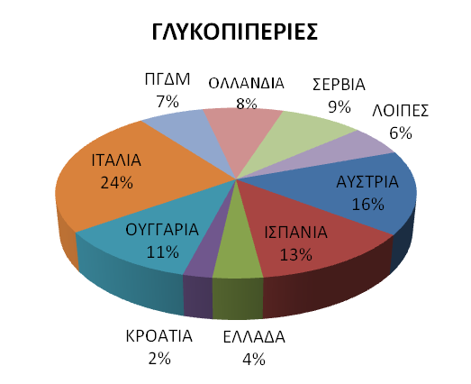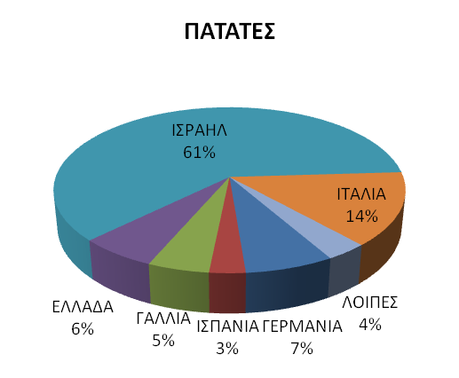

ΝΩΠΑ ΦΡΟΥΤΑ: ΠΟΡΤΟΚΑΛΙΑ, ΚΕΡΑΣΙΑ, ΡΟΔΑΚΙΝΑ, ΝΕΚΤΑΡΙΝΙΑ, ΑΚΤΙΝΙΔΙΑ, ΚΑΡΠΟΥΖΙΑ

ΕΙΣΑΓΩΓΕΣ 2012 - Αξία σε χιλ. ευρώ | ΣΥΝΟΛΟ | ΑΥΣΤΡΙΑ | ΙΣΠΑΝΙΑ | ΕΛΛΑΔΑ | ΠΓΔΜ | ΙΤΑΛΙΑ
08051020 Πορτοκάλια γλυκά | 7390 | 592 | 1777 | 1657 | - | 2218
08051080 Πορτοκάλια άλλα από γλυκά | 2256 | 985 | 477 | 313 | - | 469
08071100 Καρπούζια | 3661 | 222 | 410 | 430 | 297 | 2037
08092900 Κεράσια | 954 | 19 | 100 | 133 | - | 687
08093010 Νεκταρίνια | 5457 | 857 | 916 | 704 | - | 2969
08093090 Ροδάκινα | 4237 | 520 | 704 | 615 | - | 2390
08105000 Ακτινίδια | 2711 | 380 | 0 | 219 | - | 1880

Εισαγωγές Νωπών Φρούτων 2012

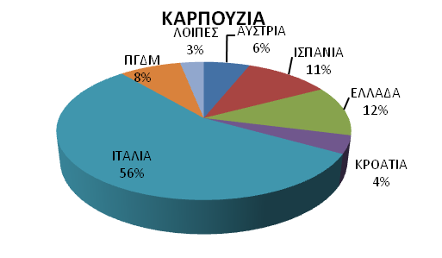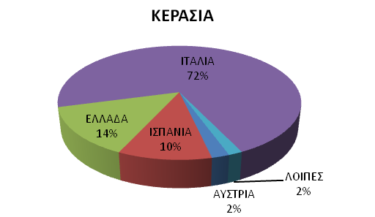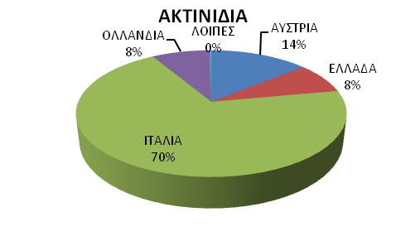
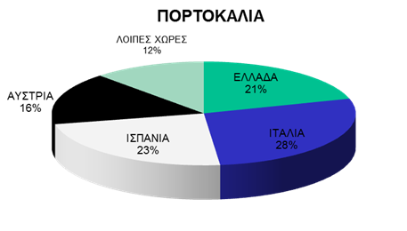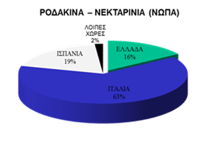
ΓΑΛΑΚΤΟΚΟΜΙΚΑ:

Στα ράφια των πολυκαταστημάτων τροφίμων διατίθενται κυρίως φέτα και γιαούρτια και σε μικρότερες ποσότητες μανούρι και τζατζίκι. Μέχρι πρόσφατα υπήρχε και κεφαλοτύρι, σε περιορισμένες ποσότητες. Η εγχώρια παραγωγή γάλακτος και γαλακτοκομικών είναι ιδιαίτερα ανεπτυγμένη, πραγματοποιώντας και σημαντικές εξαγωγές, ιδίως σε γειτονικές χώρες (σε μικρότερες σχετικά ποσότητες πραγματοποιούνται εξαγωγές και στη χώρα μας).

Εισαγωγές Σλοβενίας Σε χιλ. Ευρώ | 2012
Εισαγωγές Σλοβενίας Σε χιλ. Ευρώ | ΣΥΝΟΛΟ | ΑΥΣΤΡΙΑ | ΤΣΕΧΙΑ | ΓΕΡΜΑΝΙΑ | ΔΑΝΙΑ | ΓΑΛΛΙΑ | ΕΛΛΑΔΑ | ΚΡΟΑΤΙΑ | ΙΤΑΛΙΑ | ΠΟΛΩΝΙΑ | ΣΛΟΒΑΚΙΑ
04031011 Γιαούρτια-Μη αρωματισμένα | 2194 | 1574 | 85 | 119 | - | 28 | 2 | 305 | 64 | 2 | -
04031013 Γιαούρτια - Μη αρωματισμένα | 1128 | 405 | 28 | 205 | - | 3 | - | 322 | 165 | - | -
04031091 Γιαούρτια, συμπυκνωμένα ή όχι | 4780 | 2024 | 77 | 1553 | - | 19 | - | 197 | 77 | 471 | 360
04031093 Γιαούρτια, συμπυκνωμένα ή όχι | 2702 | 1156 | 19 | 1000 | - | 19 | - | 14 | 452 | 38 | -
04039051 Βουτυρόγαλα, πηγμένο γάλα | 420 | 203 | - | 5 | - | 4 | 99 | 46 | 62 | - | -
04039053 Βουτυρόγαλα, πηγμένο γάλα | 378 | 0 | - | 2 | - | 5 | 7 | 364 | 0 | - | -
04039059 Βουτυρόγαλα, πηγμένο γάλα | 1087 | 516 | - | 394 | - | 24 | 38 | 83 | 15 | - | 11
04069032 Φέτα * | 1755 | 273 | - | 788 | 230 | 13 | 277 | - | 173 | 0 | -
04069050 Πρόβειο ή βουβαλίσιο γάλα για τυρί | 205 | 8 | - | 0 | - | 29 | - | 6 | 120 | - | -
* Στον κωδικό ενδέχεται να καταγράφονται και «λευκά τυριά»

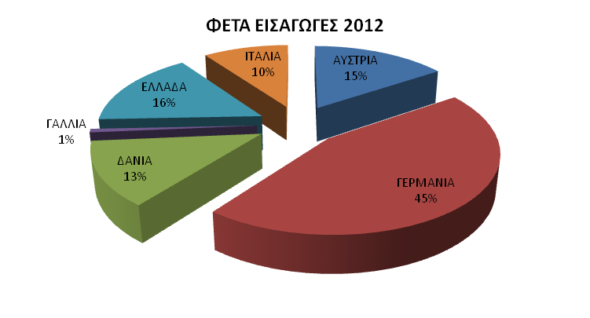

ΕΛΑΙΟΛΑΔΟ:
Εξαιρετικά παρθένο ελαιόλαδο εξάγεται από τη χώρα μας σε ποσότητες όμως που καλύπτουν μικρό ποσοστό της αγοράς του εισαγόμενου ελαιολάδου. Ελαιόλαδο πάντως παράγεται και εγχωρίως, σε μικρές ποσότητες, που δεν επαρκούν για την εγχώρια αγορά ενώ από πλευράς τιμών δεν είναι ιδιαίτερα ανταγωνιστικό.

ΕΛΑΙΟΛΑΔΟ: κωδ. 15091090 - 15099000 - ΕΙΣΑΓΩΓΕΣ ΣΛΟΒΕΝΙΑΣ - Αξίες σε χιλ. ευρώ
ΣΥΝΟΛΟ |  | ΑΥΣΤΡΙΑ |  | ΓΕΡΜΑΝΙΑ |  | ΙΣΠΑΝΙΑ |  | ΕΛΛΑΔΑ |  | ΚΡΟΑΤΙΑ |  | ΙΤΑΛΙΑ
2013 Α΄Εξ | 2012 | 2013 Α΄Εξ | 2012 | 2013 Α΄Εξ | 2012 | 2013 Α΄Εξ | 2012 | 2013 Α΄Εξ | 2012 | 2013 Α΄Εξ | 2012 | 2013 Α΄Εξ | 2012
2931 | 4655 | 95 | 217 | 420 | 573 | 531 | 844 | 134 | 113 | 48 | 138 | 1647 | 2658

Εισαγωγές Ελαιολάδου 2012

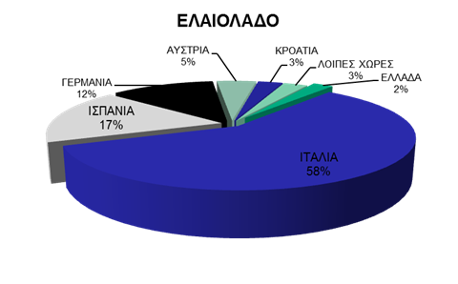

ΕΛΙΕΣ & ΜΕΙΓΜΑΤΑ ΛΑΧΑΝΙΚΩΝ:

Ελληνικές ελιές εισάγονται εισάγονται χύδην σε σημαντικές ποσότητες, αλλά και συσκευασμένες. Ελιές από τη χώρα μας συσκευάζονται και εγχωρίως και διατίθενται σε συσκευασίες στα διάφορα σημεία πώλησης.

ΕΛΙΕΣ
ΕΙΣΑΓΩΓΕΣ ΣΛΟΒΕΝΙΑΣ - Αξίες σε χιλ. ευρώ | ΣΥΝΟΛΟ |  | ΑΥΣΤΡΙΑ |  | ΙΣΠΑΝΙΑ |  | ΕΛΛΑΔΑ |  | ΙΤΑΛΙΑ
ΕΙΣΑΓΩΓΕΣ ΣΛΟΒΕΝΙΑΣ - Αξίες σε χιλ. ευρώ | 2012 | 2013 Α΄Εξ. | 2012 | 2013 Α΄Εξ. | 2012 | 2013 Α΄Εξ. | 2012 | 2013 Α΄Εξ. | 2012 | 2013 Α΄Εξ.
20019065 Ελιές, παρασκευασμένες ή διατηρ. σε ξύδι ή άλμη | 426 | 265 | 171 | 72 | - | 1 | 171 | 151 | 64 | 25
20057000 Ελιές,παρασκευασμένες ή διατηρ. όχι σε ξύδι ή άλμη | 1266 | 614 | 130 | 74 | 294 | 118 | 409 | 197 | 320 | 190

20059980 Άλλα λαχανικά και μείγματα λαχανικών παρασκευασμένα - ΕΙΣΑΓΩΓΕΣ ΣΛΟΒΕΝΙΑΣ - Αξίες σε χιλ. ευρώ
2012 |  |  |  |  |  | 2013 Ιαν. – Σεπτ.
ΣΥΝΟΛΟ | ΑΥΣΤΡΙΑ | ΙΣΠΑΝΙΑ | ΕΛΛΑΔΑ | ΙΤΑΛΙΑ | ΣΕΡΒΙΑ | ΣΥΝΟΛΟ | ΑΥΣΤΡΙΑ | ΙΣΠΑΝΙΑ | ΕΛΛΑΔΑ | ΙΤΑΛΙΑ | ΣΕΡΒΙΑ
625 | 171 | 24 | 64 | 244 | 15 | 527 | 139 | 29 | 48 | 202 | 23

Εισαγωγές Ελιών – Μειγμάτων Λαχανικών 2012

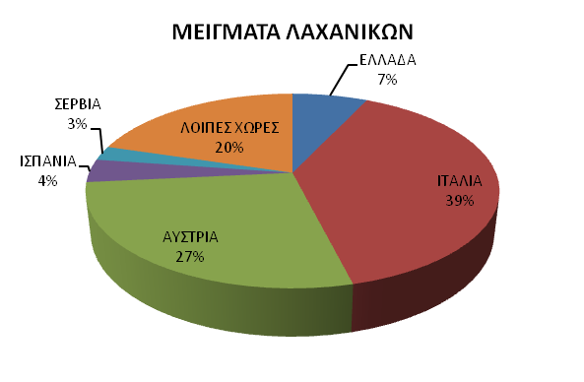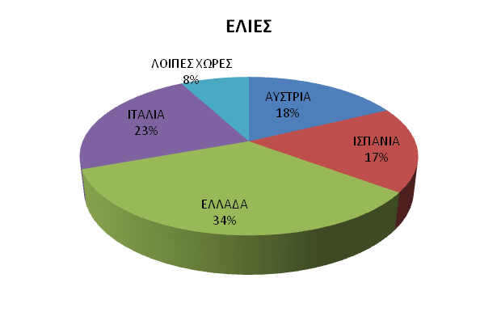

ΠΑΡΑΣΚΕΥΑΣΜΕΝΑ ΦΡΟΥΤΑ (ΡΟΔΑΚΙΝΑ - ΝΕΚΤΑΡΙΝΙΑ)

ΠΑΡΑΣΚΕΥΑΣΜΕΝΑ ΦΡΟΥΤΑ
ΕΙΣΑΓΩΓΕΣ ΣΛΟΒΕΝΙΑΣ | ΣΥΝΟΛΟ |  | ΑΥΣΤΡΙΑ |  | ΙΣΠΑΝΙΑ |  | ΕΛΛΑΔΑ |  | ΙΤΑΛΙΑ
Αξία σε χιλ. ευρώ | 2012 | 2013 Α΄Εξ | 2012 | 2013 Α΄Εξ | 2012 | 2013 Α΄Εξ | 2012 | 2013 Α΄Εξ | 2012 | 2013 Α΄Εξ
20087079 Ροδάκινα και νεκταρίνια παρασκ. ή διατηρημένα | 345 | 226 | 5 | 2 | 70 | 37 | 158 | 107 | 66 | 51

Εισαγωγές 2012

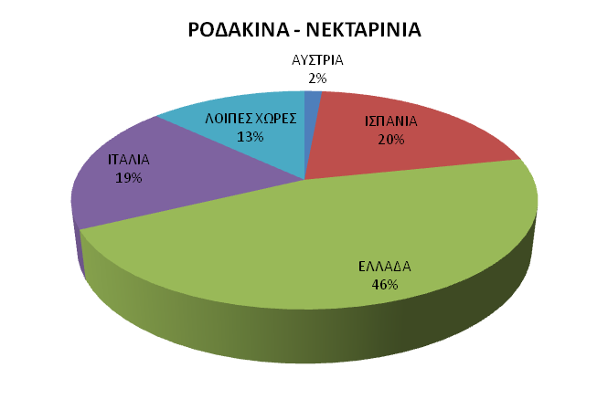

ΚΡΑΣΙΑ - ΠΟΤΑ:

Στη Σλοβενία παράγονται σημαντικές ποσότητες κρασιών, οι οποίες καλύπτουν σε μεγάλο βαθμό την εγχώρια αγορά. Τα κρασιά πωλούνται στα πολυκαταστήματα τροφίμων κλπ σημεία εξειδικευμένης πώλησης σε μεγάλη ποικιλία τιμών (πολύ χαμηλές - περίπου 2,5 – 3 ευρώ η φιάλη - έως και πολύ υψηλότερες). Εισαγωγές διενεργούνται κυρίως από Ιταλία, Γαλλία, Γερμανία και Αυστρία, ενώ το ισοζύγιο συναλλαγών εμφανίζεται ισοσκελισμένο με ελαφρά υπεροχή των εξαγωγών. Πολύ μικρές ποσότητες κρασιών εισάγονται και από τη χώρα μας, ελάχιστα δε εξ αυτών είναι τοποθετημένα στα ράφια των πολυκαταστημάτων, στα οποία διατίθενται επίσης ΜΕΤΑΧΑ και Ούζο.

ΚΡΑΣΙΑ - ΚΥΡΙΟΤΕΡΕΣ ΧΩΡΕΣ ΠΡΟΜΗΘΕΥΤΕΣ / ΠΕΛΑΤΕΣ ΣΛΟΒΕΝΙΑΣ - Σε χιλ. Ευρώ |  | 2011 |  | 2012
 |  | Εξαγωγές | Εισαγωγές | Εξαγωγές | Εισαγωγές
ΟΛΕΣ ΟΙ ΧΩΡΕΣ | 2204 Κρασιά από νωπά σταφύλια | 9433 | 8675 | 8685 | 8978
ΟΛΕΣ ΟΙ ΧΩΡΕΣ | 220410 Κρασιά αφρώδη | 709 | 1857 | 973 | 2292
ΟΛΕΣ ΟΙ ΧΩΡΕΣ | 220421 Άλλα κρασιά, Μούστος, σε δοχεία με περιεχόμενο που δεν υπερβαίνει τα 2 λίτρα (εκτός από αφρώδη) | 8016 | 4797 | 6719 | 5302
ΟΛΕΣ ΟΙ ΧΩΡΕΣ | 220429 Άλλα κρασιά σε δοχεία που υπερβαίνουν τα 2 λίτρα (εκτός από αφρώδη) | 644 | 1927 | 992 | 1353
ΓΕΡΜΑΝΙΑ | 2204 | 266 | 907 | 356 | 1055
ΓΕΡΜΑΝΙΑ | 220410 | 7 | 238 | 4 | 206
ΓΕΡΜΑΝΙΑ | 220421 | 252 | 656 | 344 | 839
ΓΕΡΜΑΝΙΑ | 220429 | 7 | 13 | 9 | 10
ΓΑΛΛΙΑ | 2204 | 1611 | 1567 | 560 | 1573
ΓΑΛΛΙΑ | 220410 | 71 | 761 | 2 | 701
ΓΑΛΛΙΑ | 220421 | 1540 | 706 | 426 | 821
ΓΑΛΛΙΑ | 220429 | - | 100 | 132 | 51
ΚΡΟΑΤΙΑ | 2204 | 1165 | 168 | 867 | 144
ΚΡΟΑΤΙΑ | 220410 | 292 | - | 251 | -
ΚΡΟΑΤΙΑ | 220421 | 717 | 165 | 616 | 143
ΚΡΟΑΤΙΑ | 220429 | 155 | 3 | - | 2
ΙΤΑΛΙΑ | 2204 | 451 | 3329 | 795 | 3795
ΙΤΑΛΙΑ | 220410 | 6 | 468 | 342 | 986
ΙΤΑΛΙΑ | 220421 | 256 | 1632 | 314 | 1883
ΙΤΑΛΙΑ | 220429 | 127 | 1136 | 139 | 895
ΗΠΑ | 2204 | 1342 | 1 | 1093 | 1
ΗΠΑ | 220410 | 27 | - | 27 | -
ΗΠΑ | 220421 | 1314 | 1 | 1061 | 1
ΗΠΑ | 220429 | 2 | - | 5 | -

ΧΥΜΟΙ ΑΝΑΨΥΚΤΙΚΑ:
Στον τομέα της παραγωγής, διανομής και διάθεσης αναψυκτικών, χυμών και επιτραπέζιων νερών δραστηριοποιείται και η εταιρεία COCA COLA Hellenic Bottling Company S.A.

ΚΥΡΙΟΤΕΡΕΣ ΧΩΡΕΣ ΠΡΟΜΗΘΕΥΤΕΣ / ΠΕΛΑΤΕΣ ΣΛΟΒΕΝΙΑΣ - Σε χιλ. Ευρώ Σε χιλ. Ευρώ |  | 2011 |  | 2012
 |  | Εξαγωγές | Εισαγωγές | Εξαγωγές | Εισαγωγές
ΣΥΝΟΛΟ | 2009 Χυμοί φρούτων χωρίς ζύμωση ή προσθήκη αλκοόλης, με ή χωρίς προσθήκη  ζάχαρης ή άλλων γλυκαντικών | 4103 | 18667 | 4501 | 17099
ΣΥΝΟΛΟ | 200919 Χυμοί πορτοκαλιού | 56 | 3356 | 43 | 2683
ΣΥΝΟΛΟ | 2201 Νερά, στα οποία περιλαμβάνονται και τα φυσικά ή τεχνητά μεταλλικά νερά και τα  αεριούχα νερά, χωρίς προσθήκη ζάχαρης ή άλλων γλυκαντικών | 10465 | 3593 | 12111 | 3973
ΣΥΝΟΛΟ | 2202 Νερά, στα οποία περιλαμβάνονται και τα μεταλλικά και τα αεριούχα νερά, με  προσθήκη ζάχαρης ή άλλων γλυκαντικών ή αρωματισμένα | 23937 | 49962 | 27749 | 51744
Αυστρία | 2009 | 17 | 5090 | 55 | 4125
Αυστρία | 200919 | - | 189 | - | 266
Αυστρία | 2201 | 952 | 153 | 1040 | 200
Αυστρία | 2202 | 392 | 16950 | 459 | 15859
Γερμανία | 2009 | 8 | 2458 | 11 | 2768
Γερμανία | 200919 | - | 2 | - | 35
Γερμανία | 2201 | 91 | 181 | 99 | 183
Γερμανία | 2202 | 127 | 4454 | 741 | 4254
Ελλάδα | 2009 | - | 136 | - | 134
Ελλάδα | 200919 | - | 136 | - | 134
Ελλάδα | 2201 | - | - | 0 | -
Ελλάδα | 2202 | - | - | - | -
Ιταλία | 2009 | 322 | 1702 | 703 | 1321
Ιταλία | 200919 | 0 | 27 | 0 | 17
Ιταλία | 2201 | 1872 | 1181 | 1967 | 1356
Ιταλία | 2202 | 1758 | 4055 | 4868 | 6535
Ολλανδία | 2009 | 6 | 3119 | - | 2917
Ολλανδία | 200919 | - | 2 | - | 959
Ολλανδία | 2201 | 9 | - | 5 | -
Ολλανδία | 2202 | 48 | 2234 | 43 | 2912

Πηγή:Στατιστική Υπηρεσία Σλοβενίας

ΠΑΡΑΡΤΗΜΑ - Π Ι Ν Α Κ Ε Σ

ΔΙΑΧΡΟΝΙΚΗ ΕΞΕΛΙΞΗ ΚΥΡΙΟΤΕΡΩΝ ΕΛΛΗΝΙΚΩΝ ΕΞΑΓΩΓΩΝ ΣΕ ΕΙΔΗ ΔΙΑΤΡΟΦΗΣ
Αξίες σε χιλ. Ευρώ

 | Εισαγωγές Σλοβενίας από Ελλάδα
 | 2003 | 2004 | 2005 | 2006 | 2007 | 2008 | 2009 | 2010 | 2011 | 2012 | 2013 8μηνο
03028410 Λαβράκια, νωπά ή διατηρημένα | - | - | - | - | - | - | - | - | - | 432 | 218
03026994 Λαβράκια, νωπά ή διατηρημένα [μέχρι το 2011] | 1 | 11 | 663 | 842 | 846 | 689 | 516 | 605 | 666 | - | -
03028530 Τσιπούρες νωπές ή διατηρημένες | - | - | - | - | - | - | - | - | - | 430 | 324
03026995 Τσιπούρες νωπές ή διατηρημένες [μέχρι το 2011] | 1 | 5 | 538 | 873 | 888 | 701 | 665 | 712 | 649 | - | -
03038410 Λαβράκια κατεψυγμένα | - | - | - | - | - | - | - | - | - | 35 | 26
03038955 Τσιπούρες κατεψυγμένες | - | - | - | - | - | - | - | - | - | 54 | 21
03037700 Λαβράκια κατεψυγμένα [μέχρι το 2011] | - | - | - | 8 | 8 | 0 | 1 | 8 | - | - | -
04069032 Τυρί Φέτα | - | - | - | - | 236 | 207 | 233 | 309 | 296 | 277 | 236
04069033 Φέτα (εκτός από αυτή της κλάσης 04069031 [μέχρι το 2006] | - | 13 | 10 | 21 | - | - | - | - | - | - | -
0409 Φυσικό μέλι | - | 3 | - | - | - | - | - | - | - | 112 | -
07019050 Νωπές ή διατηρημένες πατάτες (από 1 Ιαν. έως 30 Ιουν.) | 80 | 385 | 44 | 509 | 170 | 108 | 90 | 391 | 143 | 226 | 419
07096010 Γλυκοπιπεριές Νωπές ή διατηρημένες | - | 8 | 24 | - | - | 33 | 1 | 190 | 424 | 393 | 223
08011100 Καρύδες Αποξηραμένες | - | - | - | - | - | - | 56 | 144 | 182 | 177 | 102
08051020 Νωπά πορτοκάλια, γλυκά | - | - | 2915 | 1817 | 1914 | 1682 | 2541 | 3351 | 2478 | 1658 | 1429
08051050 Νωπά πορτοκάλια, γλυκά (εκτός από σανγκουϊνια, νάβελ κλπ) [μέχρι το 2004] | 30 | 401 | - | - | - | - | - | - | - | - | -
08051080 Νωπά ή ξερά πορτοκάλια, άλλα εκτός από γλυκά | - | - | 243 | 204 | 482 | 758 | 1024 | 957 | 1164 | 313 | 9
08071100 Νωπά καρπούζια | 397 | 365 | 139 | 242 | 106 | 444 | 360 | 522 | 310 | 430 | 451
08091000 Νωπά βερίκοκα | - | 56 | - | 105 | 69 | 140 | 95 | 90 | 16 | 67 | 170
08092900 Νωπά κεράσια άλλα εκτός από ξυνά | - | - | - | - | - | - | - | - | - | 133 | 387
08093010 Νωπά νεκταρίνια | 3 | 134 | 179 | 221 | 184 | 938 | 422 | 294 | 163 | 704 | 602
08093090 Νωπά ροδάκινα εκτός από νεκταρίνια | 84 | 700 | 428 | 492 | 400 | 877 | 342 | 514 | 379 | 615 | 832
08101000 Νωπές φράουλες | - | - | - | - | - | 54 | 68 | 448 | 311 | 63 | 58
08105000 Νωπά ακτινίδια | - | 106 | 60 | 31 | 52 | 43 | 86 | 245 | 160 | 219 | 71
15091090 Ελαιόλαδο παρθένο | 80 | 156 | 146 | 260 | 186 | 175 | 140 | 149 | 152 | 113 | 160
15121990 Ακατέργαστα λάδια ηλιοτροπίου ή κνήκου,όχι για βιομηχ. χρήση | - | - | - | - | - | - | - | - | - | 139 | -
20019065 Ελιές, παρασκευασμένες ή διατηρημένες σε ξύδι ή άλμη | - | - | - | 4 | 3 | - | - | 112 | 530 | 171 | 212
20057000 Ελιές, παρασκευασμένες ή διατηρημένες αλλά όχι σε ξύδι ή άλμη | - | - | - | - | - | 205 | 494 | 554 | 341 | 409 | 260
20057010 Ελιές, παρασκευασμένες ή διατηρημένες αλλά όχι σε ξύδι ή άλμη, σε δοχεία <= 5 χλγ. [μέχρι το 2007] | 37 | 58 | 69 | 48 | 87 | - | - | - | - | - | -
20057090 Ελιές, παρασκευασμένες ή διατηρημένες αλλά όχι σε ξύδι ή άλμη, σε δοχεία >= 5 χλγ. [μέχρι το 2007] | 325 | 255 | 186 | 205 | 170 | - | - | - | - | - | -
20079997 Γλυκά κουταλιού, ζελέδες, μαρμελάδες κλπ, άλλα από εσπεριδοειδή, μη ομογενοποιημένα | - | - | - | - | - | - | - | - | - | 33 | 33
20087079 Ροδάκινα και νεκταρίνια παρασκευασμένα ή διατηρημένα, χωρίς αλκοόλη, με ζάχαρη,περιεκτικότητας σε ζάχαρα που υπερβαίνει το 9 % αλλά όχι το 15% κατά βάρος, σε συσκευασίες που δεν υπερβαίνουν το 1 χλγ. | 140 | 37 | 308 | 340 | 287 | 289 | 271 | 166 | 113 | 159 | 125
20087092 Ροδάκινα και νεκταρίνια παρασκευασμένα ή διατηρημένα, χωρίς αλκοόλη ή ζάχαρη, σε συσκευασίες που υπερβαίνουν τα 5 χλγ. | - | - | 2 | 5 | 6 | - | - | - | - | 25 | 13
20091998 Χυμοί πορτοκαλιού, μη κατεψυγμένοι που δεν έχουν υποστεί ζύμωση | - | 0 | - | - | 173 | 266 | 294 | 347 | 136 | 134 | 150

ΚΥΡΙΟΤΕΡΕΣ ΕΞΑΓΩΓΕΣ ΣΛΟΒΕΝΙΑΣ ΣΕ ΕΛΛΑΔΑ - ΕΙΔΗ ΔΙΑΤΡΟΦΗΣ

Κυριότερες Εξαγωγές της Σλοβενίας στην Ελλάδα κατά το 2012 & το 8μηνο του 2013  Αξίες σε χιλ. Ευρώ | Συμμετοχή στις συνολικές εξαγωγές του ίδιου κωδικού κατά το 2012 | 2012 | 2013 8μηνο
 |  | Εξαγωγές προς Ελλάδα
0401 Γάλα και κρέμα γάλακτος (ανθόγαλα) που δεν είναι συμπυκνωμένα και δεν περιέχουν ζάχαρη ή άλλα γλυκαντικά | 2.28% | 2332 | 2216
04012011 Περιεκτικότητας κατά βάρος σε λιπαρές ουσίες που υπερβαίνει το 1 % αλλά δεν υπερβαίνει το 3 %, σε άμεσες συσκευασίες καθαρού περιεχομένου που δεν υπερβαίνει τα 2 λίτρα. | 4.67% | 491 | 457
04012091 Περιεκτικότητας κατά βάρος σε λιπαρές ουσίες που υπερβαίνει το 3 % αλλά δεν υπερβαίνει το 6 %, σε άμεσες συσκευασίες καθαρού περιεχομένου που δεν υπερβαίνει τα 2 λίτρα. | 9.66% | 1841 | 1759
0808 Μήλα, αχλάδια και κυδώνια, νωπά | 0.32% | 41 | -
15121990 Ακατέργαστα λάδια ηλιοτροπίου ή κνήκου, όχι για βιομηχανική χρήση | 14.52% | 512 | -
1701 Ζάχαρη από ζαχαροκάλαμο ή από τεύτλα και ζαχαρόζη χημικώς καθαρή, σε στερεή κατάσταση | 9.36% | 2460 | 3622
17011490 Από ζαχαροκάλαμο, ακατέργαστη, χωρίς προσθήκη αρωματικών ή χρωστικών ουσιών, όχι για ραφινάρισμα | 9.66% | 61 | 145
17019910 Άσπρη Ζάχαρη, ακατέργαστη, χωρίς προσθήκη αρωματικών ή χρωστικών ουσιών | 9.56% | 2399 | 3478
2105 Παγωτά, έστω και αν περιέχουν κακάο | 0.19%* |  | 33*
21069059 Σιρόπια από ζάχαρα, αρωματισμένα ή με προσθήκη χρωστικών ουσιών (άλλα εκτός από ισογλυκόζη, λακτόζη, μαλτοδεξτρίνη). | 1.08%* | 10 | 49*
*(2013 8μηνο)

ΚΥΡΙΟΤΕΡΕΣ ΕΞΑΓΩΓΕΣ – ΕΙΣΑΓΩΓΕΣ ΣΛΟΒΕΝΙΑΣ
Κωδικοί Συνδυασμένης Ονοματολογίας 01 – 22
Αξίες σε χιλ. Ευρώ | 2011 |  | 2012
Αξίες σε χιλ. Ευρώ | Εξαγωγές | Εισαγωγές | Εξαγωγές | Εισαγωγές
01 ΖΩΑ ΖΩΝΤΑ | 41.867 | 19.868 | 45.801 | 20.690
02 ΚΡΕΑΤΑ ΚΑΙ ΠΑΡΑΠΡΟΪΟΝΤΑ ΣΦΑΓΙΩΝ, ΒΡΩΣΙΜΑ | 63.720 | 171.499 | 61.022 | 183.196
03 ΨΑΡΙΑ ΚΑΙ ΜΑΛΑΚΟΣΤΡΑΚΑ, ΜΑΛΑΚΙΑ ΚΑΙ ΑΛΛΑ ΑΣΠΟΝΔΥΛΑ ΥΔΡΟΒΙΑ | 1.988 | 41.135 | 1.837 | 39.841
04 ΓΑΛΑ ΚΑΙ ΠΡΟΪΟΝΤΑ ΓΑΛΑΚΤΟΚΟΜΙΑΣ. ΑΥΓΑ ΠΤΗΝΩΝ. ΜΕΛΙ ΦΥΣΙΚΟ. ΠΡΟΪΟΝΤΑ ΒΡΩΣΙΜΑ ΖΩΙΚΗΣ ΠΡΟΕΛΕΥΣΗΣ, ΠΟΥ ΔΕΝ ΚΑΤΟΝΟΜΑΖΟΝΤΑΙ ΟΥΤΕ ΠΕΡΙΛΑΜΒΑΝΟΝΤΑΙ ΑΛΛΟΥ | 132.569 | 132.501 | 132.801 | 134.897
05 ΑΛΛΑ ΠΡΟΪΟΝΤΑ ΖΩΙΚΗΣ ΠΡΟΕΛΕΥΣΗΣ, ΠΟΥ ΔΕΝ ΚΑΤΟΝΟΜΑΖΟΝΤΑΙ ΟΥΤΕ ΠΕΡΙΛΑΜΒΑΝΟΝΤΑΙ ΑΛΛΟΥ | 1.650 | 5.678 | 2.734 | 7.646
06 ΦΥΤΑ ΖΩΝΤΑΝΑ ΚΑΙ ΠΡΟΪΟΝΤΑ ΤΗΣ ΑΝΘΟΚΟΜΙΑΣ | 5.560 | 40.463 | 6.430 | 40.623
07 ΛΑΧΑΝΙΚΑ, ΦΥΤΑ, ΡΙΖΕΣ ΚΑΙ ΚΟΝΔΥΛΟΙ, ΒΡΩΣΙΜΑ | 11.534 | 93.446 | 12.211 | 95.149
08 ΚΑΡΠΟΙ ΚΑΙ ΦΡΟΥΤΑ ΒΡΩΣΙΜΑ, ΦΛΟΥΔΕΣ ΕΣΠΕΡΙΔΟΕΙΔΩΝ Ή ΠΕΠΟΝΙΩΝ | 54.007 | 143.028 | 30.086 | 138.657
09 ΚΑΦΕΣ, ΤΣΑΪ, ΜΑΤΕ ΚΑΙ ΜΠΑΧΑΡΙΚΑ | 3.768 | 44.000 | 8.831 | 46.808
10 ΔΗΜΗΤΡΙΑΚΑ | 23.012 | 89.741 | 38.988 | 68.217
11 ΠΡΟΪΟΝΤΑ ΑΛΕΥΡΟΠΟΙΙΑΣ. ΒΥΝΗ. ΑΜΥΛΑ ΚΑΘΕ ΕΙΔΟΥΣ. ΙΝΟΥΛΙΝΗ. ΓΛΟΥΤΕΝΗ ΑΠΟ ΣΙΤΑΡΙ | 8.433 | 34.036 | 9.066 | 33.318
12 ΣΠΕΡΜΑΤΑ ΚΑΙ ΚΑΡΠΟΙ ΕΛΑΙΩΔΕΙΣ. ΣΠΕΡΜΑΤΑ, ΣΠΟΡΟΙ ΚΑΙ ΔΙΑΦΟΡΟΙ ΚΑΡΠΟΙ. ΒΙΟΜΗΧΑΝΙΚΑ ΚΑΙ ΦΑΡΜΑΚΕΥΤΙΚΑ ΦΥΤΑ. ΑΧΥΡΑ ΚΑΙ ΧΟΡΤΟΝΟΜΕΣ | 105.397 | 112.512 | 37.524 | 43.214
13 ΓΟΜΕΣ, ΡΗΤΙΝΕΣ ΚΑΙ ΑΛΛΟΙ ΧΥΜΟΙ ΚΑΙ ΕΚΧΥΛΙΣΜΑΤΑ ΦΥΤΙΚΑ | 7.342 | 10.875 | 7.799 | 8.440
14 ΠΛΕΚΤΙΚΕΣ ΥΛΕΣ ΚΑΙ ΑΛΛΑ ΠΡΟΪΟΝΤΑ ΦΥΤΙΚΗΣ ΠΡΟΕΛΕΥΣΗΣ, ΠΟΥ ΔΕΝ ΚΑΤΟΝΟΜΑΖΟΝΤΑΙ ΟΥΤΕ ΠΕΡΙΛΑΜΒΑΝΟΝΤΑΙ ΑΛΛΟΥ | 29 | 415 | 13 | 356
15 ΛΙΠΗ ΚΑΙ ΛΑΔΙΑ ΖΩΙΚΑ Ή ΦΥΤΙΚΑ. ΠΡΟΪΟΝΤΑ ΤΗΣ ΔΙΑΣΠΑΣΗΣ ΑΥΤΩΝ. ΛΙΠΗ ΒΡΩΣΙΜΑ ΕΠΕΞΕΡΓΑΣΜΕΝΑ. ΚΕΡΙΑ ΖΩΙΚΗΣ Ή ΦΥΤΙΚΗΣ ΠΡΟΕΛΕΥΣΗΣ | 14658 | 69241 | 21120 | 75780
16 ΠΑΡΑΣΚΕΥΑΣΜΑΤΑ ΚΡΕΑΤΩΝ, ΨΑΡΙΩΝ Ή ΜΑΛΑΚΟΣΤΡΑΚΩΝ, ΜΑΛΑΚΙΩΝ Ή ΑΛΛΩΝ ΑΣΠΟΝΔΥΛΩΝ ΥΔΡΟΒΙΩΝ | 65931 | 60757 | 67865 | 61929
17 ΖΑΧΑΡΑ ΚΑΙ ΖΑΧΑΡΩΔΗ ΠΑΡΑΣΚΕΥΑΣΜΑΤΑ | 34820 | 100063 | 39595 | 97223
18 ΚΑΚΑΟ ΚΑΙ ΠΑΡΑΣΚΕΥΑΣΜΑΤΑ ΑΥΤΟΥ | 10898 | 78875 | 14410 | 76358
19 ΠΑΡΑΣΚΕΥΑΣΜΑΤΑ ΜΕ ΒΑΣΗ ΤΑ ΔΗΜΗΤΡΙΑΚΑ, ΤΑ ΑΛΕΥΡΙΑ, ΤΑ ΑΜΥΛΑ ΚΑΘΕ ΕΙΔΟΥΣ Ή ΤΟ ΓΑΛΑ. ΕΙΔΗ ΖΑΧΑΡΟΠΛΑΣΤΙΚΗΣ | 32339 | 120236 | 37892 | 128424
20 ΠΑΡΑΣΚΕΥΑΣΜΑΤΑ ΛΑΧΑΝΙΚΩΝ, ΚΑΡΠΩΝ ΚΑΙ ΦΡΟΥΤΩΝ Ή ΑΛΛΩΝ ΜΕΡΩΝ ΦΥΤΩΝ | 13003 | 76783 | 12460 | 76039
21 ΔΙΑΦΟΡΑ ΠΑΡΑΣΚΕΥΑΣΜΑΤΑ ΔΙΑΤΡΟΦΗΣ | 77759 | 135040 | 83426 | 133172
22 ΠΟΤΑ, ΑΛΚΟΟΛΟΥΧΑ ΥΓΡΑ ΚΑΙ ΞΙΔΙ | 81352 | 106534 | 87901 | 112350
Στοιχεία Στατιστικής Υπηρεσίας Σλοβενίας

